РЕАБИЛИТАЦИЯ НАЦИЗМА - ЭТО ПРЕСТУПЛЕНИЕ
ПРОТИВ ЧЕЛОВЕЧЕСТВА

В условиях информационных войн вопросы сохранения исторической памяти белорусского народа относительно трагических событий Великой Отечественной войны имеют приоритетное значение для государства, поскольку они затронули практически каждую белорусскую семью. Нельзя забывать, что столетиями история демонстрировала все новый кризис в отношениях между государствами, а, как справедливо заметил Дж.Сантаяна, «кто не помнит своего прошлого, обречен пережить его вновь».
«Опасный путь к новому переделу мира начинается с ревизии итогов Второй мировой войны, отрицания преступлений нацизма, борьбы с памятниками освободителям, реабилитации и героизации нацистских преступников и их пособников, совершивших тягчайшие преступления в годы Второй мировой войны – как отдельных лиц, так и организаций в целом, ксенофобии и нетерпимости, заигрывания с последователями нацистской идеологии всех мастей», – провозглашалось также в Заявлении глав государств – участников СНГ, которое было сделано в связи с 80-летием начала Второй мировой войны.
В этой связи возрождение идей, направленных против мира и безопасности человечества и признанных преступными на уровне мирового сообщества после Второй мировой войны, составляет угрозу национальной безопасности и стабильности международных отношений.
В Концепции национальной безопасности Республики Беларусь, утвержденной Указом Президента Республики Беларусь от 9 ноября 2010 г. № 575, в качестве угроз национальной безопасности отражено распространение недостоверной или умышленно искаженной информации, способной причинить ущерб национальным интересам, и формирование, проникновение либо распространение идеологии экстремизма, национальной, расовой и религиозной нетерпимости, возникновение либо незаконная деятельность организаций, группировок, отдельных лиц, придерживающихся и распространяющих указанные взгляды.
Таким образом, характер и степень общественной опасности реабилитации нацизма как одной из наиболее вредных форм проявления экстремизма приводит к необходимости установления законодателем соответствующих норм уголовного закона.
Значимость указанных общественных отношений в эпоху глобализации и нарастающие попытки искажения общепризнанных исторических фактов создали предпосылки для разработки и принятия комплексного нормативного правового акта – Закона Республики Беларусь от 14 мая 2021 г. № 103-З «О недопущении реабилитации нацизма», который, в свою очередь, обусловил также введение в УК отдельного состава преступления – «Статья 130¹. Реабилитация нацизма».
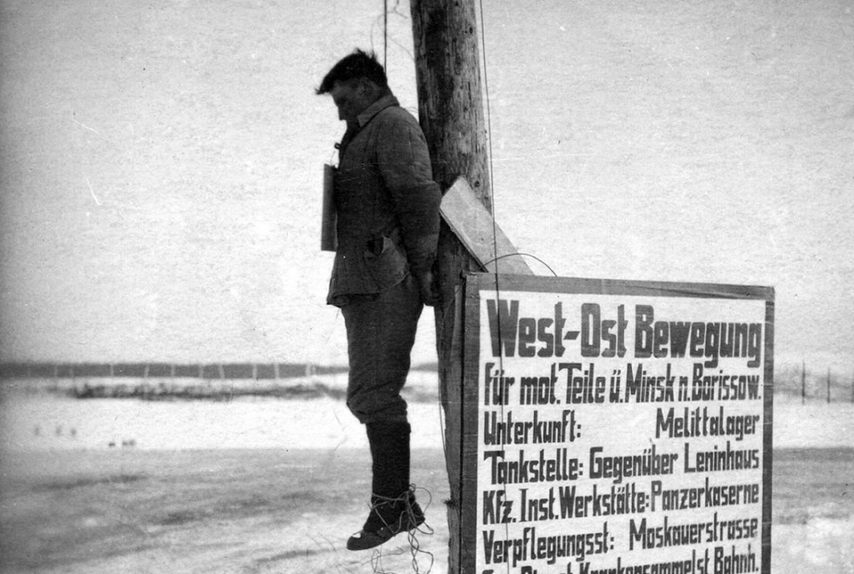
Недопущение реабилитации нацизма основывается на принципах:
сохранения исторической памяти и недопущения фальсификации истории, в том числе искажения исторических фактов;
законности;
признания, соблюдения и защиты прав, свобод и законных интересов граждан, а также прав и законных интересов организаций;
сочетания гласных и негласных методов недопущения реабилитации нацизма;
приоритета обеспечения национальной безопасности Республики Беларусь;
сотрудничества государства с организациями и гражданами;
приоритета предусмотренных законодательством в сфере профилактики правонарушений мер профилактики правонарушений, направленных на выявление и устранение причин и условий, способствующих реабилитации нацизма (далее – профилактические меры);
неотвратимости наказания за реабилитацию нацизма.
Реабилитация нацизма – это действия, совершенные публично либо с использованием публично демонстрируемого произведения, или средств массовой информации, или глобальной компьютерной сети Интернет, или иной информационной сети, выражающиеся в:
оправдании идеологии (доктрины) и практики нацизма, признании их правильными, нуждающимися в поддержке и достойными подражания, а также в распространении идеологии нацизма;
одобрении или отрицании преступлений против мира и безопасности человечества, военных и других преступлений, установленных приговором Международного военного трибунала либо приговорами национальных, военных или оккупационных трибуналов, основанными на приговоре Международного военного трибунала;
оправдании лиц и (или) структур либо организаций, признанных преступными либо виновными в совершении преступлений приговором Международного военного трибунала либо приговорами национальных, военных или оккупационных трибуналов, основанными на приговоре Международного военного трибунала, а равно сотрудничавших с такими лицами и (или) структурами либо организациями на оккупированной территории СССР в годы Второй мировой войны политических и военных организаций, а также лиц, участвовавших в деятельности таких политических и военных организаций и исполнявших либо умышленно содействовавших исполнению преступных приказов лиц и (или) структур либо организаций, указанных в настоящем абзаце, в любой форме;
героизации нацистских преступников и их пособников – преднамеренном прославлении их, а также совершенных ими преступлений.
Нацизм – это тоталитарная идеология (доктрина) и практика ее применения гитлеровской Германией, ее союзниками и сателлитами с 1933 по 1945 год, связанные с тоталитарными террористическими методами власти, официальной градацией всех наций по степени полноценности, пропагандой превосходства одних наций над другими, сопровождавшиеся преступлениями против мира и безопасности человечества, военными и другими преступлениями, установленными приговором Международного военного трибунала для суда и наказания главных военных преступников европейских стран оси.
Нацистская символика и атрибутика – флаги, гимны и иные музыкальные произведения, атрибуты униформы, свастики, эмблемы, символы, вымпелы, значки и другие отличительные знаки или их копии, использовавшиеся Национал-социалистской рабочей партией Германии, Национальной фашистской партией Италии, другими государственными, военными и иными структурами либо организациями, сотрудничавшими с такими структурами на оккупированной территории СССР в годы Второй мировой войны, если эти структуры и организации признаны преступными либо виновными в совершении преступлений приговором Международного военного трибунала либо приговорами национальных, военных или оккупационных трибуналов, основанными на приговоре Международного военного трибунала, а также другими организациями, сотрудничавшими с такими структурами и организациями, а равно изображения лиц, признанных этими трибуналами виновными.
К мерам противодействия реабилитации нацизма в Республике Беларусь относятся:
официальное предупреждение;
предписание;
приостановление деятельности организации, представительства иностранной или международной организации, индивидуального предпринимателя, деятельность которых направлена на реабилитацию нацизма;
признание организации, зарегистрированной на территории Республики Беларусь, деятельность которой направлена на реабилитацию нацизма, экстремистской, запрещение ее деятельности и ликвидация такой организации;
признание деятельности индивидуального предпринимателя, деятельность которого направлена на реабилитацию нацизма, экстремистской и ее прекращение;
противодействие деятельности экстремистских формирований, деятельность которых направлена на реабилитацию нацизма;
запрещение деятельности экстремистских иностранных и международных организаций, деятельность которых направлена на реабилитацию нацизма;
противодействие финансированию реабилитации нацизма;
иные меры противодействия реабилитации нацизма, предусмотренные законодательством о противодействии экстремизму.
Реабилитация нацизма, финансирование реабилитации нацизма, деятельность организации, представительства международной или иностранной организации, индивидуального предпринимателя, направленная на реабилитацию нацизма, пропаганда или публичное демонстрирование, в том числе с использованием глобальной компьютерной сети Интернет либо иной информационной сети, изготовление, распространение нацистской символики и атрибутики, а равно хранение или приобретение такой символики и атрибутики в целях распространения запрещаются, за исключением случаев публичного демонстрирования, изготовления, распространения нацистской символики и атрибутики, а равно хранения или приобретения такой символики и атрибутики в целях распространения при осуществлении в соответствии с законодательством деятельности в области театрального, музыкального, циркового и изобразительного искусства, библиотечного дела, кинематографической деятельности, музейного дела, организации и проведения культурно-зрелищных и иных культурных мероприятий, издательского дела, образовательной и научной деятельности, коллекционирования культурных ценностей, средств массовой информации при отсутствии признаков пропаганды нацистской символики и атрибутики.

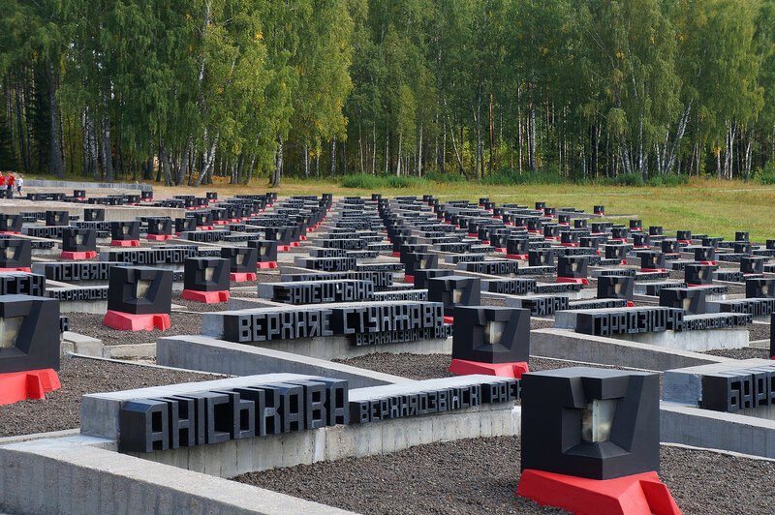

Перечень организаций и иных структур, признанных преступными организациями и структурами приговором Международного военного трибунала определен постановлением Министерства внутренних дел Республики Беларусь от 28 октября 2022 г. № 271 по согласованию с Министерством юстиции Республики Беларусь, Комитетом государственной безопасности Республики Беларусь и Национальной академией наук Беларуси:

1. Национал-социалистическая рабочая партия Германии, она же Национал-социалистическая немецкая рабочая партия (на немецком языке Nationalsozialistische Deutsche Arbeiterpartei (NSDAP), сокращенно НСДАП.
2. СА (аббревиатура от немецкого выражения Sturmabteilung «штурмовые отряды») – военизированные формирования Национал-социалистической рабочей партии Германии.
3. СС (на немецком языке SS, аббревиатура от немецкого выражения Schutzstaffeln «охранные отряды») – военизированные формирования Национал-социалистической рабочей партии Германии.
4. ГЕСТАПО (на немецком языке Gestapo, сокращение от немецкого выражения Geheime Staatspolizei «тайная государственная полиция») – политическая полиция гитлеровской Германии.
5. СД (на немецком языке SD, аббревиатура от немецкого выражения Sicherheitsdienst des Reichsführers SS «служба безопасности рейхсфюрера СС») – спецслужба Национал-социалистической рабочей партии Германии.
6. Национальная фашистская партия Италии (на итальянском языке Partito Nazionale Fascista (PNF) – итальянская политическая партия, основанная 9 ноября 1921 г. для реализации праворадикальной идеологии фашизма.
7. Охрана службы порядка / Служба охраны порядка (на немецком языке Ordungsdienst), она же вспомогательная служба полиции порядка (на немецком языке Schutzmannschaft der Ordnungspolizei, сокращенно Schuma) – военизированная добровольческая коллаборационистская структура, включавшая территориальные управления и участки, полицейские комендатуры, полицейские гарнизоны, батальоны вспомогательной охранной полиции (на немецком языке Schutzmannschaft-Bataillonen) и отдельные отряды полиции, созданная немецкой оккупационной администрацией для осуществления карательно-полицейских функций на оккупированной территории СССР в годы Второй мировой войны и исполнявшая преступные приказы руководства СС и СД.
8. 13-й Белорусский полицейский батальон при СД (на немецком языке Weissruthenische-Polizei (SD) – Bataillon № 13) – военизированная добровольческая коллаборационистская структура, созданная СД для карательных функций на оккупированной территории СССР в годы Второй мировой войны и исполнявшая преступные приказы руководства СС и СД.
9. 30-я гренадерская (пехотная) дивизия Ваффен-СС (русская № 2, она же – белорусская № 1) (на немецком языке 30.Waffen-Grenadier-Division der SS (ruthenische Nr. 2) weissruthenische Nr. 1) – состояла в основном из бывших бойцов отрядов «Белорусской Краевой Обороны» («Беларускай Краёвай Абароны»), использовалась в антипартизанских операциях.

Перечень запрещенной нацистской символики и атрибутики в Республике Беларусь:

1. Свастика – является символом Национал-социалистической рабочей партии Германии и представляет знак в виде креста с четырьмя концами, загнутыми в правую сторону под прямым углом (на немецком языке «Hakenkreuz», в переводе на русский язык «крюко-крест»).
2. Гимн Национал-социалистической рабочей партии Германии – «Песнь Хорста Весселя» (на немецком языке «Horst-Wessel-Lied»), также известна как «Знамёна ввысь» (на немецком языке «Die Fahne hoch»), является символом Национал-социалистической рабочей партии Германии.
3. Нацистское партийное приветствие – является символом Национал-социалистской рабочей партии Германии и представляет сопровождаемое поднятием правой руки с распрямленной ладонью восклицание «Хайль Гитлер» (на немецком языке «Heil Hitler», в переводе на русский язык «Да здравствует Гитлер» либо «Слава Гитлеру») либо восклицание «Зиг Хайль» (на немецком языке «Sieg Heil», в переводе на русский язык «Да здравствует Победа» либо «Победе Слава»).
4. Коллаборационистское приветствие – является символом 13-го Белорусского полицейского батальона при СД и 30-й гренадерской (пехотной) дивизии Ваффен-СС (русская № 2, она же – белорусская № 1) наравне с нацистским партийным приветствием «Хайль Гитлер» и представляет сопровождаемое поднятием правой руки с распрямленной ладонью восклицание «Жыве Беларусь» и отзыв «Жыве».
5. Флаг Третьего рейха (на немецком языке «die Hakenkreuzflagge», в переводе на русский язык «флаг со свастикой») – создан Адольфом Гитлером и является символом Национал-социалистической рабочей партии Германии и других организаций, признанных преступными Международным военным трибуналом, представляет прямоугольное красное полотнище с расположенной в центре на белом круге черной наклонной свастикой.
6. Атрибуты униформы членов СС и войск СС – представляют металлическую кокарду с изображением черепа со скрещенными позади костями, так называемая «Мертвая голова» (на немецком языке «Totenkopf»), а также петлицы и шевроны черного цвета с серебристыми изображениями рунических символов либо «Мертвой головы».
7. Атрибут униформы сотрудников СД – представляет шеврон в виде черного ромба с белыми латинскими буквами «SD» внутри.
8. Эмблема Национал-социалистической рабочей партии Германии (на немецком языке «Parteiadler», в переводе на русский язык «партийный орел»), в 1935 году ставшая официальным гербом Третьего рейха, представляет черного орла с распростертыми крыльями, держащего в лапах стилизованный дубовый венок со свастикой в центре.
9. Эмблема Национальной фашистской партии Италии – представляет вертикально расположенную ликторскую фасцию (связка прутьев с вложенным в них топором), изображенную на фоне геральдического щита прямоугольной формы со скругленной вершиной, окрашенного в три горизонтальные полосы: зеленого, белого и красного цветов, в который вписаны заглавные латинские буквы названия Национальной фашистской партии Италии – P.N.F.
10. Эмблема СС – представляет лигатуру в виде сдвоенной руны «Зиг».
11. Эмблема СА – представляет изображение молнии в круге, скомбинированное с буквой А.
12. Эмблема «Черное Солнце» (на немецком языке Schwarze Sonne) – нацистский символ, разновидность «солнечного колеса» (на немецком языке Sonnenrad), использовавшийся в нацистской Германии, состоит из двенадцати радиальных рун «Зиг», похожих на символы, используемые в эмблеме СС.
13. Эмблема 1-й танковой дивизии СС «Лейбштандарт СС Адольфа Гитлера» (на немецком языке 1.SS-Panzerdivision «Leibstandarte-SS Adolf Hitler») – представляет вписанное в геральдический щит-тарч изображение отмычки.
14. Эмблема 2-й танковой дивизии СС «Дас Рейх» (на немецком языке 2.SS-Panzer-Division «Das Reich») – представляет вписанный в геральдический щит-тарч «вольфсангель» («волчий крюк»), расположенный горизонтально.
15. Эмблема 3-й танковой дивизии СС «Мертвая голова» («Тотенкопф») (на немецком языке 3.SS-Panzer-Division «Totenkopf») – представляет вписанный в геральдический щит-тарч человеческий череп с костями.
16. Эмблема 4-й мотопехотной дивизии СС «Полиция», она же (4-я) полицейская дивизия СС» (на немецком языке 4.SS-Polizei-Panzergrenadier-Division) – представляет вписанный в геральдический щит-тарч «волчий крюк»-«вольфсангель» в вертикальном положении.
17. Эмблема 5-й танковой дивизии СС «Викинг» (на немецком языке 5.SS-Panzer-Division «Wiking») – представляет вписанный в геральдический щит-тарч «косовидный крест» («солнечное колесо»), то есть свастику с дугообразно загнутыми перекладинами.
18. Эмблема 6-й горной (горнострелковой) дивизии СС «Норд» («Север») (на немецком языке 6.SS-Gebirgs-Division «Nord») – представляет вписанную в геральдический щит-тарч древнегерманскую руну «хагалль» (напоминающую русскую букву «Ж»).
19. Эмблема 7-й добровольческой горной (горнострелковой) дивизии СС «Принц Евгений (Ойген)» (на немецком языке 7.SS-Freiwilligen-Gebirgsdivision «Prinz Eugen») – представляет вписанную в геральдический щит-тарч древнегерманскую руну «одаль» («отилиа», «этель») с загнутыми нижними концами наружу.
20. Эмблема 23-й добровольческой горной (горнострелковой) дивизии СС «Кама» (хорватской № 2) (на немецком языке 23.Waffen-Gebirgs-Division der SS Kama (kroatische Nr. 2) – представляет вписанное в геральдический щит-тарч стилизованное изображение астрономического знака солнца в венце из лучей.
21. Эмблема 8-й кавалерийской дивизии СС «Флориан Гейер» (на немецком языке 8.SS Cavalry Division «Florian Geyer») – представляет вписанные в геральдический щит-тарч прямой обнаженный меч острием вверх, пересекающий щит справа налево по диагонали, и лошадиную голову.
22. Эмблема 9-й танковой дивизии СС «Гоэнштауфен» (на немецком языке 9.SS-Panzer-Division «Hohenstaufen») – представляет вписанный в геральдический щит-тарч обнаженный меч, расположенный вертикально прямо острием вверх, наложенный на заглавную латинскую литеру «Н» («Нohenstaufen»).
23. Эмблема 10-й танковой дивизии СС «Фрундсберг» (на немецком языке 10.SS-Panzer-Division «Frundsberg») – представляет вписанную в геральдический щит-тарч заглавную готическую литеру «F» («Фрундсберг»), наложенную на дубовый листок, расположенный справа налево по диагонали.
24. Эмблема 11-й добровольческой мотопехотной дивизии СС «Нордланд» («Северная страна») (на немецком языке 11.SS-Freiwilligen-Panzergrenadier-Division «Nordland») – представляет вписанный в геральдический щит-тарч круг с изображением «солнечного колеса».
25. Эмблема 12-й танковой дивизии СС «Гитлеровская молодежь» («Гитлерюгенд») (на немецком языке 12.SS-Panzer-Division Das Hitlerjugend) – представляет вписанную в геральдический щит-тарч древнегерманскую солнечную руну «сиг» («совуло», «совелу»), символ победы и эмблему гитлеровских молодежных организаций «Юнгфольк» и «Гитлерюгенд», из числа членов которых рекрутировались добровольцы дивизии, наложенную на отмычку.
26. Эмблема 13-й добровольческой горной (горнострелковой) дивизии Ваффен-СС «Ханджар» (на немецком языке 13.Waffen-Gebirgs-Division der SS «Handschar» (kroatische Nr. 1) – представляет вписанный в геральдический щит-тарч кривой меч-ханджар, направленный слева направо вверх по диагонали.
27. Эмблема 14-й добровольческой гренадерской (пехотной) дивизии Ваффен-СС (галицийская № 1, с 1945 года – украинская № 1); она же дивизия СС (Сечевых Стрельцов) «Галичина» (на немецком языке 14.Waffen-Grenadier-Division der SS «Galizien» (galizische/ukrainische SS-Division Nr. 1) – представляет изображение льва с поднятым хвостом, шествующего на задних лапах, в окружении трех трехзубых корон, вписанного в «варяжский» («норманнский») щит.
28. Эмблема 15-й добровольческой гренадерской (пехотной) дивизии Ваффен-СС (латышская № 1) (на немецком языке 15.Waffen-Grenadier-Division der SS (lettische Nr. 1) – представляет геральдический щит с изображением римской цифры «I» над стилизованной печатной заглавной латинской литерой «L» («Латвия») с наклоном влево.
29. Эмблема 16-й мотопехотной дивизии СС «Рейхсфюрер СС» (на немецком языке 16.SS-Panzergrenadier-Division «Reichsführer SS») – представляет вписанный в геральдический щит-тарч пучок из трех дубовых листьев с двумя желудями у черенка в обрамлении лаврового венка.
30. Эмблема 17-й моторизованной дивизии СС «Гот фон Берлихинген» (на немецком языке Insignia of 17.SS Panzergrenadier Division Götz von Berlichingen) – представляет вписанную в геральдический щит-тарч сжатую в кулак железную руку, пересекающую щит справа налево и снизу вверх по диагонали.
31. Эмблема 18-й добровольческой мотопехотной дивизии СС «Хорст Вессель» (на немецком языке 18.SS-Freiwilligen-Panzergrenadier-Division «Horst Wessel») – представляет прямой обнаженный меч острием вверх, пересекающий щит-тарч справа налево по диагонали.
32. Эмблема 19-й добровольческой гренадерской (пехотной) дивизии Ваффен-СС (латышская № 2) (на немецком языке 19.Waffen-Grenadier-Division der SS (lettische Nr. 2) – представляет геральдический щит с изображением римской цифры «II» над стилизованной печатной заглавной латинской литерой «L» («Латвия»).
33. Эмблема 20-й добровольческой гренадерской (пехотной) дивизии Ваффен-СС (эстонская № 1) (на немецком языке 20.Waffen-Grenadier-Division der SS (estnische Nr. 1) – представляет «варяжский» («норманнский») геральдический щит с изображением прямого обнаженного меча острием вверх, пересекающего щит справа налево по диагонали и наложенного на заглавную латинскую литеру «Е» («Э», то есть «Эстония»).
34. Эмблема 21-й добровольческой горной (горнострелковой) дивизии Ваффен-СС «Скандербег» (албанская № 1) (на немецком языке 21.Waffen-Gebirgs-Division der SS «Skanderbeg» (albanische Nr. 1) – представляет геральдический щит-тарч с изображением двуглавого орла.
35. Эмблема 22-й добровольческой кавалерийской дивизии СС «Мария Терезия» (на немецком языке 22.SS-Freiwilligen-Kavallerie-Division «Maria Theresia») – представляет изображение вписанного в геральдический щит-тарч цветка василька с восьмью лепестками, стеблем, двумя листьями и одним бутоном.
36. Эмблема 23-й добровольческой мотопехотной дивизии Ваффен-СС «Нидерланд» (голландская №1) (на немецком языке 23.SS-Freiwilligen-Panzergrenadier-Division «Nederland» (niederländische Nr. 1) – представляет руну «одаль» («отилиа») с нижними концами в форме стрел, вписанную в геральдический щит-тарч.
37. Эмблема 24-й добровольческой горной (горнострелковой) дивизии Ваффен-СС «Карстовые егеря» («Егеря Карста», «Карстъегер») (на немецком языке 24.Waffen-Gebirgs-(Karstjäger-)Division der SS) – представляет стилизованное изображение «карстового цветка» («карстблуме»), вписанное в геральдический щит «варяжской» («норманнской») формы.
38. Эмблема 25-й добровольческой гренадерской (пехотной) дивизии Ваффен-СС «Хуньяди» (венгерская № 1) (на немецком языке 25.Waffen-Grenadier-Division der SS Hunyadi (ungarische Nr. 1) – представляет «варяжский» («норманнский») геральдический щит с изображением «стреловидного креста» под двумя трехзубыми коронами.
39. Эмблема 26-й добровольческой гренадерской (пехотной) дивизии Ваффен-СС «Гёмбёш» (венгерская № 2) (на немецком языке 26.Waffen-Grenadier-Division der SS (ungarische Nr. 2) – представляет «варяжский» («норманнский») геральдический щит с изображением стреловидного креста под тремя трехзубыми коронами.
40. Эмблема 27-й добровольческой гренадерской (пехотной) дивизии СС «Лангемарк» (фламандская № 1) (на немецком языке 27.SS-Freiwilligen-Grenadier-Division Langemarck (flämische Nr. 1) – представляет «варяжский» («норманнский») геральдический щит с изображением «трискелиона» («трифоса» или «трикветра»).
41. Эмблема 28-й добровольческой гренадерской (пехотной) дивизии СС «Валлония» (на немецком языке 28.SS-Freiwilligen-Grenadier-Division «Wallonien») – представляет геральдический щит-тарч с изображением перекрещенных в форме буквы «Х» обнаженных прямого меча и кривой сабли рукоятками вверх (в редких случаях – рукоятками вниз).
42. Эмблема 29-й добровольческой гренадерской пехотной дивизии Ваффен-СС «РОНА» (русская № 1) (на немецком языке 29.Waffen-Grenadier-Division der SS «RONA» (russische Nr. 1) – представляет «варяжский» («норманнский») геральдический щит с изображением уширенного креста (стилизованный Георгиевский крест) с аббревиатурой «RONA» под ним.
43. Эмблема 29-й добровольческой гренадерской (пехотной) дивизии Ваффен-СС «Италия» (итальянская № 1) (на немецком языке 29.Waffen-Grenadier-Division der SS (italienische Nr. 1) – представляет вписанную в геральдический щит «варяжской» («норманнской») формы вертикально расположенную ликторскую фасцию («литторио») – связку прутьев с вложенным в них топором.
44. Эмблема 30-й добровольческой гренадерской (пехотной) дивизии Ваффен-СС (русская № 2, она же – белорусская № 1) (на немецком языке 30.Waffen-Grenadier-Division der SS (weissruthenische Nr. 1) – представляет «варяжский» («норманнский») геральдический щит с изображением двойного «Ярыловского креста», расположенного горизонтально.
45. Эмблема 31-й добровольческой гренадерской дивизии СС (она же – 23-я добровольческая горнострелковая дивизия Ваффен-СС) (на немецком языке SS-Freiwilligen-Grenadier-Division) – представляет изображение анфаса головы оленя с рогами на «варяжском» («норманнском») геральдическом щите.
46. Эмблема 32-й добровольческой гренадерской (пехотной) дивизии СС «30 января» (на немецком языке 32.SS-Freiwilligen-Grenadier-Division «30. Januar») – представляет «варяжский» («норманнский») щит с изображением вертикально расположенной «боевой руны» – символа древнегерманского бога войны Тюра (Тира, Тиу, Циу, Туисто, Туэско).
47. Эмблема 33-й добровольческой гренадерской (пехотной) дивизии Ваффен-СС «Шарлемань» (французская № 1) (на немецком языке 33.Waffen-Grenadier-Division der SS «Charlemagne» (französische Nr.1) – представляет рассеченный «варяжский» («норманнский») щит с изображением в левой половине римско-германского имперского орла и в правой – трех геральдических лилий.
48. Эмблема 34-й добровольческой гренадерской (пехотной) дивизии СС «Ландсторм Недерланд» (голландской № 2) (на немецком языке 34.SS-Freiwilligen-Grenadier-Division «Landstorm Nederland») – представляет вписанный в «варяжский» («норманнский») геральдический щит «голландский национальный» вариант «волчьего крюка»-«вольфсангеля».
49. Эмблема 35-й полицейской гренадерской (пехотной) дивизии СС («Полицейская дивизия II») (на немецком языке 35.SS Police Grenadier (Infantry) Division («Police Division II») – представляет «варяжский» («норманнский») щит с изображением древнегерманской руны «хагалль» и римской цифры «II».
50. Эмблема 36-й добровольческой гренадерской дивизии Ваффен-СС «Дирлевангер» (на немецком языке 36.SS-Sonderkommando Dirlewanger) – представляет вписанные в «варяжский» («норманнский») щит две перекрещенные в форме буквы «Х» ручные гранаты-колотушки рукоятками вниз.
51. Эмблема 37-й добровольческой кавалерийской дивизии СС «Лютцов» (на немецком языке 37.SS-Freiwilligen-Kavallerie-Division «Lützow») – представляет вписанное в центре геральдического щита-тарча изображение прямого обнаженного меча острием вверх, наложенного на заглавную готическую литеру «L», то есть «Лютцов».
52. Эмблема 38-й добровольческой гренадерской (пехотной) дивизии СС «Нибелунги» («Нибелунген») (на немецком языке 38.SS-Grenadier-Division «Nibelungen») – представляет вписанное в геральдический щит-тарч изображение крылатого шлема-невидимки Нибелунгов.

Примечание:
Статья 130¹ Уголовного кодекса Республики Беларусь
Реабилитация нацизма
1. Умышленные действия по реабилитации нацизма –
наказываются штрафом, или арестом, или ограничением свободы на срок до пяти лет, или лишением свободы на тот же срок.
2. Действия, предусмотренные частью 1 настоящей статьи, соединенные с насилием либо совершенные должностным лицом с использованием своих служебных полномочий, –
наказываются лишением свободы на срок от трех до десяти лет.
3. Действия, предусмотренные частями 1 или 2 настоящей статьи, совершенные группой лиц либо повлекшие по неосторожности смерть человека либо иные тяжкие последствия, –
наказываются лишением свободы на срок от пяти до двенадцати лет.

Отдел идеологической работы и по делам молодежи администрации Московского района г. Бреста

